**Управление образования Администрации**

**муниципального района Туймазинский район Республики Башкортостан**

Конкурс исследовательских работ и образовательных проектов

**«От знаний - к опыту, от опыта - к мастерству»**

**Активизация познавательной деятельности учащихся на уроках русского языка в начальной школе**

**Автор работы: Швецова Валентина Александровна,**  
 **учитель начальных классов**

**МАОУ СОШ  №7**  
 **Стаж работы: 36 лет**

**2021 г.**

**Содержание**

|  |  |
| --- | --- |
| Введение | 3 |
| Глава I. Теоретические основы формирования познавательной активности | 5 |
| I.1. Методологическая основа проблемы активизации познавательной деятельности | 5 |
| I.2. Сущность и структура познавательной активности | 5 |
| I.3. Дидактические условия, обеспечивающие формирование познавательной мотивации и самостоятельности младших школьников | 6 |
| I.4. Роль учителя в формировании познавательной активности младших школьников | 7 |
| Выводы по главе I | 9 |
| Глава II. Активизация познавательной деятельности на уроках русского языка | 10 |
| II.1. Дети поколения альфа | 10 |
| II.2. Этапы формирования познавательной активности младших школьников | 10 |
| II.3. Методы и приёмы актуализации познавательной активности младших школьников в процессе обучения русскому языку | 11 |
| II.3.1. ИКТ на уроках русского языка | 11 |
| II.3.2. Активизация познавательной деятельности через проблемное обучение | 12 |
| II.3.3. Личностно- ориентированное обучение | 12 |
| II.3.4. Учебно-игровая деятельность | 13 |
| II.4. Анализ качества обучения русскому языку 4а класса за курс начальной школы в период с 2017 по 2021 год | 14 |
| Выводы по главе II | 16 |
| Заключение | 17 |
| Список литературы | 18 |
| Приложения |  |

**Введение**

Проблема познавательной активности – одна из вечных проблем педагогики. Как вызвать интерес к учению у детей поколения альфа [1]? Как научить мыслить, рассуждать, доказывать, соглашаться и не соглашаться, уметь отстаивать свою точку зрения? Психологи и педагоги прошлого и настоящего по-разному пытались и пытаются ответить на извечный вопрос: как сделать так, чтобы ребенок хотел учиться?

Исходя из актуальности проблемы, ставим перед собой **цель** выявить дидактические условия, обеспечивающие активизацию познавательной мотивации учащихся на уроках русского языка.

Для достижения цели поставлены следующие **задачи**:

1. Изучить методологическую основу проблемы активизации познавательной деятельности.
2. Раскрыть сущность и структуру познавательной самостоятельности.
3. Охарактеризовать дидактические условия, обеспечивающие формирование познавательной мотивации и самостоятельности младших школьников.
4. Определить роль учителя в формировании познавательной активности младших школьников.
5. Раскрыть особенности детей поколения альфа. Консультация с психологом.
6. Проанализировать этапы формирования познавательной активности младших школьников с позиции деятельностного подхода к обучению
7. Выявить наиболее эффективные методы и приёмы формирования познавательной активности младших школьников в процессе обучения русскому языку.
8. Провести анализ качества обучения русскому языку 4а класса за курс начальной школы в период с 2017 по 2021 год.

**Объект** исследования – учебно-познавательная деятельность.

**Предмет** исследования – процесс активизации познавательной мотивации и самостоятельности младших школьников на уроках русского языка.

Реализация 1-4 задач исследования предполагается **методами** анализа и систематизации научной и педагогической литературы. В рамках реализации 5-7 задач планируется педагогический эксперимент: проведение наблюдений, консультация, оценка качества знаний, анализ результатов исследования.

В основу исследования положена **гипотеза**, в соответствии с которой создание педагогических ситуаций и условий положительно повлияет на активизацию познавательной деятельности и, как следствие, повышение результативности обучения русскому языку.

**Новизна** данной работы состоит в организации определенных условий для активизации познавательной деятельности, стимуляции самостоятельного поиска недостающих знаний.

**Теоретическая значимость** данной работы заключается в систематизации материала по проблеме.

**Практическая значимость** заключается в том, чтобы научить учеников самостоятельно приобретать знания, мыслить, применять свои знания в практической деятельности.

**Базу** исследования составляют учащиеся 4 класса МАОУ СОШ №7 г.Туймазы.

**Глава I. Теоретические основы формирования познавательной активности**

Основу личности, способной ориентироваться во все возрастающем потоке информации, обладающей рациональными способами ее обработки, осуществляющей перенос знаний и умений в новую ситуацию, составляет познавательная активность, самостоятельность.

**I.1. Методологическая основа проблемы активизации познавательной деятельности**

Методологическую основу исследования составляют гуманистические концепции формирования личности, философские, психологические и педагогические положения.

Познавательная активность учащихся подразумевает самостоятельность мышления и действия, и впервые была рассмотрена учеными Б.П. Есиповым, И.Я. Лернером, М.И. Махмутовым, Г.Ц. Молоновым, П.И. Пидкасистым, Н.А. Половниковой, А.В. Усовой, Т.И. Шамовой, Г.И. Щукиной и другими как интегративное качество личности, которое проявляется в стремлении к активной познавательной деятельности, в умении ставить цель и планировать свою деятельность, осуществлять самооценку ее результатов, в умении наиболее оптимально решать учебно-познавательные задачи.

Идеи о формировании самостоятельной деятельности учащихся, их стремлении к познанию, использовании в учебном процессе разнообразных методик как средства становления познавательной активности и самостоятельности развивались в трудах выдающихся представителей педагогической мысли прошлого А. Дистервега, Я.А. Коменского, Р. Оуэна, И.Г. Песталоцци, Ж.-Ж. Руссо и др. [5,с.19].

Проблема формирования у детей сознательной деятельности, стремления к самостоятельному поиску, оценке результатов учебной работы ставилась отечественными учеными, писателями, общественными деятелями A.И. Герценом, Н.А. Добролюбовым, Н.И. Новиковым, JI.H. Толстым, К.Д. Ушинским и др. [4,с.68]

Таким образом, в педагогике проблема развития познавательной активности одно из приоритетных направлений деятельности вне зависимости от времени и эпохи.

**I.2. Сущность и структура познавательной активности**

По определению Л.Г. Вяткина «познавательная самостоятельность как свойство психики характеризуется внутренней потребностью человека в знаниях, умением их приобретать из различных источников и творчески использовать на практике». Познавательная самостоятельность как черта личности предполагает овладение целым комплексом познавательных процессов:

* осуществление планирования своей самостоятельной работы;
* поиск ответа на все непонятное, неясное;
* рациональная организация своего рабочего места, обеспечивая необходимые условия для эффективного умственного труда;
* нахождение материалов для доказательства определенных положений;
* составление плана, тезисов прочитанного, оформление выписок, других видов записей, необходимых для полного уяснения учебного материала;
* осмысливание результатов своего учения;
* осуществление планирования и систематизации учебного материала;
* подготовка к очередному занятию, воспроизведение содержания предыдущего материала [3,с.107].

Можно выделить три компонента познавательной самостоятельности: мотивационный, содержательно-операционный и волевой. Все эти компоненты взаимосвязаны и взаимообусловлены. Однако наиболее существенным из них является мотивационный, так как проявление самостоятельности в познавательной деятельности напрямую связано с ее мотивом [6,с.23].

Итак, в основе познавательного мотива лежит познавательная потребность. Именно ее и нужно формировать, так как потребность является первопричиной всех форм поведения и деятельности человека. Потребность теснейшим образом связана с наличием у школьников устойчивых познавательных интересов. Именно интерес играет основную роль в поддержании и развитии познавательной активности.

**I.3. Дидактические условия, обеспечивающие формирование познавательной мотивации и самостоятельности младших школьников**

Мотивация – основной фактор повышения познавательной активности учащихся, это процесс, который запускает, направляет и поддерживает усилия, направленные на выполнение учебной деятельности. Запуск работы этого механизма подчиняется трем этапам:

1. Этап, полностью совместный с учителем. Учитель дает образец на конкретном материале, ученик выполняет задание по образцу, опираясь на выработанный алгоритм.
2. Совместно-разделительный этап. Учитель дает инструкцию по выполнению и оформлению действий и результатов, ученик действует по инструкции, самостоятельно оформляет результаты, делает выводы.
3. Самостоятельно-поисковый этап. Учитель определяет задание, ставит учебную задачу, ученик самостоятельно выбирает последовательность действий, способ оформления, делает выводы [1,с.37].

Учебная мотивация направлена на самостоятельную деятельность ребенка. Ученик должен понять, чего он пока не знает, и, главное, для чего это ему нужно. Он должен осознать конечный результат своей деятельности, а также спланировать свою работу по достижению этого результата. Немаловажно умение определить источники информации. Ну и, конечно, работа должна принести каждому ученику лично для него ощутимые результаты [7,с.144].

Какие пути и средства способствуют развитию познавательной мотивации учащихся? Новизна учебного материала – возбудить здоровый интерес может только что-то новое и неизвестное. Проблемное обучение – «мы сами должны найти способ решить поставленную задачу». Использование нестандартных форм обучения, а также парная и групповая работы. Создание положительного микроклимата в классе и ситуации успеха. Обучение с компьютерной поддержкой [2,с.94].

Обобщая сказанное, технология деятельностного подхода к обучению обеспечивает создание необходимых условий для активизации познавательной деятельности учащихся.

**I.4. Роль учителя в формировании познавательной активности младших школьников**

Развитие познавательной активности призвано научить ученика мыслить самостоятельно, разбудить в каждом природную любознательность.

Главным инструментом учителя на уроке является слово в совокупности с правильной организацией. Формами стимулирования познавательной активности учащихся могут быть правильно подобранные дидактические упражнения и игры, организованные предметные декадники, проведение творческих конкурсов и предметных олимпиад. А также личностно ориентированный подход в обучении и использование различных педагогических технологий [8,с.119].

Все действия учителя должны быть подчинены семи основным постулатам:

1. Так организовать процесс обучения, при котором ученик действует активно, самостоятельно, решает вопросы проблемного характера.
2. Учебный труд должен быть разнообразен, дабы не вызывать скуку.
3. Для проявления интереса к труду необходимо понимание нужности, важности выполняемой работы.
4. Чем больше новый материал связан с усвоенными ранее знаниями, тем интереснее учиться.
5. Обучение должно быть трудным, но посильным – ни слишком легкий, ни слишком тяжелый материал не вызывают интереса.
6. Работа ученика обязательно должна быть проверена и оценена.
7. Личностные качества учителя – важнейший фактор в обучении. Яркая, эмоциональная подача материала воздействуют на школьника, на его интерес к изучаемому материалу [2].

Таким образом, первостепенная задача учителя – научить ребенка осваивать мир через учебную деятельность.

**Выводы по главе I**

Сегодня каждый педагог ищет наиболее эффективные пути усовершенствования учебного процесса, повышения заинтересованности учеников и роста их успеваемости. Активизация познавательной деятельности учащихся на уроках - одно из важнейших условий реализации повышения качества обучения.

Подводя итог теоретическим аспектам формирования познавательной активности, следует выделить следующее:

* в педагогике проблема развития познавательной активности одно из приоритетных направлений деятельности;
* в основе познавательного мотива лежит познавательная потребность. Именно ее и нужно формировать, так как потребность является первопричиной всех форм поведения и деятельности человека. Потребность теснейшим образом связана с наличием у школьников устойчивых познавательных интересов. Именно интерес играет основную роль в поддержании и развитии познавательной активности;
* технология деятельностного подхода к обучению обеспечивает создание необходимых условий для активизации познавательной деятельности учащихся;
* роль учителя в формировании познавательной активности младших школьников не подвергается сомнению. Его первостепенная задача – научить ребенка осваивать мир через учебную деятельность.

**Глава II. Активизация познавательной деятельности**

**на уроках русского языка**

В данной главе рассматривается внедрение системы дидактических условий и приемов в учебно-познавательный процесс с целью активизации познавательной деятельности.

**II.1. Дети поколения альфа**

В последнее время остро встает вопрос: почему современное поколение детей так неохотно учится, притом, что ленивой и нелюбознательной молодежь XXI века не назовешь. Помочь разобраться в феномене помогла консультация с психологом Абдуллиной И.Г. «Современные подростки привыкли постоянно переключать внимание. Вот и получается, что страдает сосредоточенность: сфокусироваться на одном объекте дольше нескольких секунд для «альфы» проблематично.

Кто же они, дети поколения «альфа»? «Для этих детей виртуальная реальность не менее ценна, чем физическая. Гаджетами они начинают пользоваться с раннего возраста. В потоке непрерывного виртуального общения они как рыба в воде. Причем скорее воспользуются чатом для мгновенного обмена фото и видео, чем будут сочинять пост для сетей. В поисковике не будут набирать текст, а воспользуются голосовым управлением. Именно эта главная особенность в образе жизни привела к утере интереса к чтению, к неумению сформулировать точно мысль, дать оценочную характеристику поступкам.

Однако следует отметить – альфы многозадачны, выполняют несколько заданий одновременно. Они увлекающиеся, любят учиться, но только при условии, что это им интересно. Готовы к диалогу, но не к нравоучениям. Ждут, что им не будут диктовать, что их будут слушать и слышать. Хотите, чтобы ребенок сделал что-то или выучил, объясните ему как следует, зачем это надо» (Приложение 1).

Таким образом, «альфы» отличаются и по способу восприятия информации, и по отношению к окружающему миру. Следовательно, подход к ним нужен с точки вовлечения их в активную деятельность, в том числе и учебную.

**II.2. Этапы формирования познавательной активности**

**младших школьников**

По характеру учебной самостоятельной деятельности младших школьников на уроках мною выделено три уровня самостоятельности.

Первый уровень — простейшая воспроизводящая самостоятельность. Особенно ярко проявляется этот уровень в самостоятельной деятельности ученика при выполнении упражнений, требующих простого воспроизведения имеющихся знаний, когда учащийся, имея правило, образец, самостоятельно выполняет упражнения на его применение. Как учитель, организую работу по выделению проблемы в изучаемом материале таким образом, при котором дети сами определяют грань своих возможностей и внутреннюю потребность в устранении пробелов в знаниях.

Второй уровень учебной самостоятельности – вариативная самостоятельность. На этом уровне она проявляется в умении из нескольких имеющихся правил, определений, образцов рассуждения и т. п. выбрать одно определенное и использовать его в процессе самостоятельного решения новой задачи. Моя задача как учителя – подвести к выводу, обобщить, вывести правило и алгоритм совместно с учениками.

Третий уровень самостоятельности — частично-поисковая учебная самостоятельность. На этом уровне своей задачей считаю контроль и оценку выполненной работы (Приложение 2).

В личной педагогической копилке собраны памятки и алгоритмы действий для каждого года обучения. С детьми они оформляются в специальные сборники (Приложение 3).

**II.3. Методы и приёмы актуализации познавательной активности младших школьников в процессе обучения русскому языку**

Перед учителем проблема активизации познавательной деятельности стояла всегда. Приоритетом в работе по формированию познавательной активности является мотивация. По определению: мотивация — побуждение к действию. Пробудить ее помогают в работе различные педагогические технологии: применение ИКТ, проблемное обучение, личностно-ориентированное обучение, учебно-игровая деятельность.

**II.3.1. ИКТ на уроках русского языка**

Использование ИКТ обеспечивает наглядность, возможность привлечения большего количества дидактического материала, а также позволяет проводить уроки на высоком эстетическом и эмоциональном уровне.

На уроках русского языка использую программы Microsoft Word, Microsoft Power Point, использую проектор. Согласно нормам и требованиям СанПиН рекомендуемая непрерывная длительность работы, связанной с фиксацией взора непосредственно на экране, на уроке не должна превышать для обучающихся в I классе – 10 минут, во 2-4 классах - 15 минут (Приложение 4).

На уроках письма в 1 классе учу детей правильно находить рабочую строку, через документ-камеру показываю образец написания букв и соединений, подбираю картинки и иллюстрации непосредственно по темам урока: картинный словарь, сюжетные картинки для работы по развитию речи. Во 2-4 классах с помощью наглядных средств обучения показываю пример, как вывести правило, алгоритм или сделать вывод. Особенно удобно выводит на экран разноуровневую дифференцированную самостоятельную работу.

Текстовый редактор Microsoft Word использую для создания простых дидактических материалов – карточки слов с различными орфограммами, деформированные предложения и тексты и пр. Учащиеся 3-4 классов уже сами создают небольшой текст-выступление с помощью редактора Word.

С 1 класса при необходимости осуществляем выход в Интернет с целью найти значение слова или фразеологизма, посмотреть фрагмент видеоурока по теме (Приложение 5).

Следовательно, в век цифровизации использование технических средств в обучении продиктовано требованиями времени.

**II.3.2. Активизация познавательной деятельности**

**через проблемное обучение**

Технология проблемного обучения – технология, предполагающая организацию самостоятельной, но под руководством учителя, поисковой деятельности по выявлению и решению учебных проблем. Опираясь на результаты наблюдений, пришла к выводу, что наиболее эффективны следующие три способа организации проблемного обучения: проблемное изложение, поисковая (эвристическая) беседа, самостоятельная поисковая и исследовательская деятельность учащихся. На уроках русского языка подобные ситуации просматриваются в расхождении написания слов схожих орфограмм:

* почему в словах *ключик* и *замочек* разные суффиксы?
* почему в корнях слов *шёпот* и *шорох* различные гласные после шипящих?
* почему существительное *печь* пишется с ь, а *мяч* – без ь?

Ученики сталкиваются с проблемой невозможности выполнения задания. При этом они не получают готовые знания, а в результате постановки проблемной ситуации, начинают поиск решения, открывая новые знания самостоятельно. Затем происходит обязательное проговаривание алгоритма решения и применение его на практике при выполнении самостоятельной работы. Фрагменты уроков в Приложении 6.

Итак, применение в учебном процессе  проблемных ситуаций способствует повышению интереса к учебе, обеспечивает развивающий эффект и мотивацию учения, вырабатывает активную позицию детей.

**II.3.3. Личностно ориентированное обучение**

Всегда стоит помнить, что в общеобразовательном учреждении обучаются дети с разными способностями, разным характером и темпераментом. Эти особенности любого классного коллектива предполагают выбор педагогической технологии, которая дала бы возможность работать в полную меру своих сил каждому ученику, сознательно и прочно усваивать учебный материал, продвигаться в развитии. Такой технологией является технология личностно ориентированного обучения (автор И.О. Якиманская), основанная на субъектном опыте жизнедеятельности ребёнка. На уроках русского языка в своем классе часто использую следующие формы обучения:

1. Парная работа. При проведении словарных и орфографических диктантов в парах осуществляется взаимопроверка; на первичном закреплении нового материала, когда «вести» может более сильный ученик в паре; при совместном поиске выхода из затруднения.
2. Групповая работа. Роли в группе распределяются в соответствии с желаниями и возможностями ее членов. На первое место выходит мотивация. Уроки русского языка начинаю с психологической установки: “Улыбнёмся друг другу, дети. Сядьте удобно, закройте глаза, положите головы на парты”. Под тихую мелодичную музыку дети тихо повторяют за учителем: Я в школе на уроке.

На этапе актуализации знаний роль мотивации не менее важна. Дети должны понять, что в строящееся здание знаний невозможно положить кирпичик, не имея фундамента. Тему безударные гласные в корне, приставке, суффиксе, окончаниях невозможно усвоить без знания морфемного состава слов. Тема «Сложное предложение» строится на основе умений синтаксического разбора предложения.

При постановке учебной задачи через проблемную ситуацию на уроке, когда ученик сталкивается с проблемой, решить которую он самостоятельно не в состоянии, грамотно преподнесенная мысль, что любую проблему можно решить с помощью познания нового и будет хорошей мотивацией для усвоения нового материала. На этом этапе важно также донести до учащихся, что только знания, добытые ими самими в результате деятельностного подхода, будут иметь ценность и дадут положительный результат. Тема «Безударные окончания существительных».

На доске предложение: ОТ ТРАВИНКИ К ТРАВИНКЕ ПРОТЯНУЛАСЬ НИТОЧКА ПАУТИНЫ.

-Найдите формы одного и того же слова

-Чем отличается написание этих слов?

-В какой части слова орфограмма?

-ПОЧЕМУ в одном и том же слове различные окончания? КАК научиться писать грамотно?

На первичной проверке усвоения нового материала так же нужно мотивировать класс на успешный результат. Именно поэтому проверочные и самостоятельные работы должны быть трехуровневыми – каждый выберет задание по силам.

**II.3.4. Учебно-игровая деятельность**

Одним из эффективных средств развития интереса к учебному предмету и активизации познавательной деятельности является учебно-игровая деятельность. Игра ставит учащихся в условия поиска, пробуждает интерес к победе. В играх формируется активность и нравственные качества личности. Большинство игр заключают в себе вопрос, задание, призыв к действию, например: « Кто верней?», « Кто быстрей?» « Отвечай сразу».

Таким образом, активизация познавательной деятельности учащихся на уроке – одно из основных направлений совершенствования учебно-воспитательного процесса в школе. Сознательное и прочное усвоение знаний учащихся проходит в процессе их активной умственной деятельности. Поэтому работу каждый урок организую так, чтобы учебный материал становился предметом активных действий ученика.

**II.4. Анализ качества обучения русскому языку 4а класса за курс начальной школы в период с 2017 по 2021 год**

Работа по активизации познавательной деятельности в исследуемом классе ведётся систематически и целенаправленно в течение четырёх лет обучения в начальной школе. Остановимся подробнее на обучении русскому языку, т.к. данная дисциплина предусматривает широкий набор умений, знаний и навыков. Это и развитие устной и письменной речи, и умение делать выводы, обобщения, и умение составлять памятки и алгоритмы, а также произвольный и непроизвольный навык грамотного письма.

Классный коллектив был сформирован 1 сентября 2017 года. До школы все дети посещали детские сады города. Наблюдения за речью, памятью, мышлением показало, что 80% учащихся дают односложные ответы на вопросы и дать развернутый ответ затрудняются. Проблемным моментом было умение подтвердить свой ответ правилом, фактом, привести аргумент в пользу высказанной мысли. Дети часто отказывались от своих слов, меняли мнение даже при наводящем вопросе «почему ты так считаешь?».

Учебники методического комплекта «Планета Знаний» позволили с 1 класса вовлечь детей в деятельность им интересную и доступную. Рубрики «Творческие задания», «Интеллектуальный марафон» направлены на активизацию мышления и вместе с тем привлекательны, красочны. Начиная со 2 класса, на уроках русского языка дети вовлечены в проектную деятельность. Самостоятельное изготовление простейших дидактических пособий в виде карточек с заданиями, оформление памяток по орфограммам, составление алгоритмов для морфемного, морфологического разбора слов не только повышает уровень грамотности детей, но и поднимает их самооценку.

Балловая система оценивания ответов и самостоятельных работ вводится со 2 класса. Анализ качества обучения русскому языку по годам обучения за курс начальной школы приведен ниже в таблице.

|  |  |  |  |  |
| --- | --- | --- | --- | --- |
| Период | 2017-2018 | 2018-2019 | 2019-2020 | 2020-2021 |
| Класс | 1 класс | 2 класс | 3 класс | 4 класс |
| Качество обучения русскому языку | безоценочная система | 56% | 68% | 72% |

Таблица 1

На основании данных анализа можно прийти к выводу, что система работы по активизации познавательной деятельности на уроках русского языка ведет к повышению уровня преподавания и качества знаний по предмету.

**Выводы по главе II**

Усилия, направленные на активизацию познавательной деятельности учащихся на уроках русского языка позволяют сделать выводы:

* подход к организации учебного процесса нужен с точки зрения вовлечения учащихся в активную учебную деятельность;
* активизация познавательной деятельности происходит поступательно – от простейшей воспроизводящей самостоятельности до частично-поисковой самостоятельной работы;
* применение различных педагогических технологий в обучении: использование ИКТ; проблемное обучение; личностно ориентированное обучение, работа в группах и парах; учебно-игровая деятельность – основа активизации познавательной деятельности учащихся;
* анализ качества обучения русскому языку за весь курс начальной школы на примере отдельно взятого класса является подтверждением того, что технология деятельностного подхода, при которой осуществляется активизация познавательной деятельности учащихся, влияет на результативность.

**Заключение**

Активизация познавательного мышления направлена на выработку интереса к знаниям, достижениям, желания хорошо учиться. Детям предоставлена возможность самостоятельно делать «открытия» в результате специально организованных опытов и наблюдений над речью. Учебник русского языка в сочетании с тетрадями-задачниками является основным средством, моделирующим учебную деятельность каждого ребенка, помогающим не только организовать освоение того или иного материала, но и формировать у ученика важнейшее умение - умение учиться. Детальность многих заданий, дробность вопросов, широкое использование памяток и алгоритмов – все направлено на то, чтобы сделать действия учащихся осознанными, а логику работы понятной не только учителю, но и ученику.

Гипотеза исследования нашла подтверждение в оценке качества обучения русскому языку.

Все задачи исследования успешно реализованы, по итогам их решения можно утверждать, что цель достигнута.

В перспективе планируется анализ и коррекция активизации познавательного мышления на других дисциплинах школьного курса.

**Список литературы**

1. Кошкина Э. Е. Нестандартные формы обучения младшего школьника. – Курск: Просвещение, 1993. – 44 с.
2. Кульневич С. В. Нетрадиционные уроки в начальной школе. – Ростов н/Д.: Учитель, 2002. – 176 с.
3. Леднев B.C. Содержание образования: сущность, структура, перспективы. М.: Высш. школа, 1991. - 224с.
4. Маркова А. К., Матис Т. А., Орлов А. Б. Формирование мотивации учения. – М., 1990. – 192с.
5. Ряболин Н. Познавательная активность учащихся на занятиях// Педагогика, 1996, № 3.
6. Сенько Ю.В. Меллер Е.Н. Обучение и познавательная активность учащихся. М., 1989. – 79с.
7. Шамова Т.И. Активизация учения школьников. М.: Педагогика, 1982. -208с.
8. Щукина Г.И. Активизация познавательной деятельности учащихся в учебном процессе. М., 1989. – 160с.

**Интернет-ресурсы**

1. <https://www.kp.ru/putevoditel/sovety-dlya-roditelej/deti-pokoleniya-alfa/> Дети поколения альфа
2. <https://spravochnick.ru/pedagogika/aktivizaciya_poznavatelnoy_deyatelnosti_shkolnikov/> Активизация познавательной деятельности младших школьников

**Приложение 1**

**Вопросы для беседы с психологом**

1. Почему в последнее время просматривается тенденция снижения желания учиться?
2. Чем нынешнее поколение детей отличается от детей, рожденных даже 10 лет назад?
3. Как ладить с детьми, не желающими учиться?
4. Как мотивировать современных детей?

**Приложение 2**

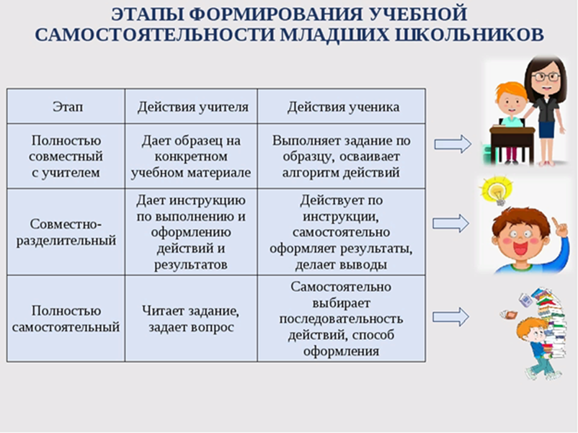

**Приложение 3**

**Памятки и алгоритмы к урокам русского языка**

|  |  |  |  |  |  |  |  |  |  |  |  |  |  |  |  |  |  |  |  |
| --- | --- | --- | --- | --- | --- | --- | --- | --- | --- | --- | --- | --- | --- | --- | --- | --- | --- | --- | --- |
| ***Части слова***  **1.Окончание – изменяемая часть слова *(ед.ч. – мн.ч.)***  **2.Основа слова – все части слова, кроме окончания.**  **3.Корень–это одинаковая часть однокоренных слов *(подбираем группу однокоренных слов)***  **4.Приставка  – это часть слова перед корнем**    **5.Суффикс – это часть слова между корнем и окончанием** | *Падежи (6)*   |  |  |  | | --- | --- | --- | | ***Именительный падеж***  **н.ф. - подлежащее** | есть | **кто?**  **что?** | | ***Родительный падеж*** | нет | **кого?**  **чего?** | | ***Дательный падеж*** | рад | **кому?**  **чему?** | | ***Винительный падеж***  **косв.ф. - дополнение** | вижу | **кого?**  **что?** | | ***Творительный падеж*** | доволен | **кем?**  **чем?** | | ***Предложный падеж*** | говорю | **о ком?**  **о чём?** | |
| ***Главные и второстепенные члены предложения***  **ПОДЛЕЖАЩЕЕ – это то, о ком или о чём говорится в предложении**  **(КТО? ЧТО?)**  **СКАЗУЕМОЕ – это то, что говорится о подлежащем (ЧТО ДЕЛАЕТ? и подобные)**  **ОБСТОЯТЕЛЬСТВА –**  **Где? Куда? Когда? Откуда?**  **Почему? Зачем? и Как?**    **ОПРЕДЕЛЕНИЯ –**  **Какой? Какая? Какое? Какие?**  **Чей? Чья? Чьё? Чьи?**  **ДОПОЛНЕНИЯ –**  **Кого? Чего? Кому? Чему? Что?**  **Кем? Чем? О ком? О чём?**   * ***Простое или сложное*** * ***Распространенное или нераспространенное*** * ***По цели: повеств., вопросит. или побудит.*** * ***По интонации: восклиц. или невосклиц.*** * ***Односоставное или двусоставное*** | **МОРФОЛОГИЧ. РАЗБОР**  **Имя существительное** – самостоятельная часть речи, которая обозначает **предмет** и отвечает на вопросы **КТО?** или **ЧТО?**  ПОСТОЯННЫЕ ПРИЗНАКИ:   * одушевленные и неодушевленные * нарицательные и собственные * мужского, женского или среднего рода * 1.2 или 3 склонения   НЕПОСТОЯННЫЕ ПРИЗНАКИ:   * число * падеж   ***Под деревом – сущ., неодуш., нариц., ср.р., 2 скл., ед.ч., Т. п.***  **Имя прилагательное -** самостоятельная часть речи, которая обозначает **признак** **предмета** и отвечает на вопросы **КАКИЕ?** или **ЧЬИ?**  ПОСТОЯННЫЕ ПРИЗНАКИ:   * качественные, относительные, притяжат.   НЕПОСТОЯННЫЕ ПРИЗНАКИ:   * полн. или краткая форма * число * род (В ЕД.Ч.) по сущ. * падеж   ***Из серебряной (посуды) – прил., относит., полн. ф., ед.ч., ж.р., Р.п.*** |

|  |  |  |  |  |  |  |  |  |  |  |  |  |  |
| --- | --- | --- | --- | --- | --- | --- | --- | --- | --- | --- | --- | --- | --- |
| **Склонение имен существительных**   |  |  |  | | --- | --- | --- | | **I скл.** | **II скл.** | **III скл.** | | ***м.р., ж.р.*** | ***м.р., ср.р.*** | ***ж.р.*** | | ***-а -я*** | ***-о -е*** | ***(-ь)*** | | ***стена***  ***земля***  ***мужчина***  ***Ваня*** | ***огонь***  ***гром***  ***стакан***  ***Иван***  ***стекло***  ***солнце***  ***озеро***  ***платье*** | ***моль***  ***кровать***  ***брошь***  ***степь*** | | *ОСНОВНЫЕ ОРФОГРАММЫ КОРНЯ*  **БЕЗУДАРНЫЙ гласный** в корне слова нужно обязательно проверять. Для этого надо **подобрать однокоренное слово** или **изменить форму слова** так, чтобы **безударный гласный** стал **ударным.**  **ПАРНЫЙ согласный** в корне слова нужно обязательно проверять. Для этого надо **подобрать однокоренное слово** или **изменить форму слова** так, чтобы после **парного согласного** стоял либо **гласный,** либо **непарный звонкий -*л-, -н-*.**  **НЕПРОИЗНОСИМЫЙ согласный** в корне слова нужно обязательно проверять. Для этого надо **подобрать однокоренное слово** так, чтобы **непроизносимый согласный** стал **четко слышен.**  **РАЗДЕЛИТЕЛЬНЫЙ Ъ –** отделяет буквы Е, Ё, Ю, Я от букв согласных звуков. Пишется после приставок: ***подъезд, въехал, съёмка.***  **РАЗДЕЛИТЕЛЬНЫЙ Ь –** отделяет буквы Е, Ё, Ю, Я от букв согласных звуков. Пишется в корне (реже в суффиксе) ***печенье, ружьё, семья.*** |
| **МОРФОЛОГИЧ. РАЗБОР**  **ГЛАГОЛ –**  это часть речи, которая обозначает действие предмета или его состояние и отвечает на вопросы **ЧТО ДЕЛАТЬ? ЧТО СДЕЛАТЬ?** и подобные.  ПОСТОЯННЫЕ ПРИЗНАКИ:   * сов. или несов. вид; * I и II спряжение.   НЕПОСТОЯННЫЕ ПРИЗНАКИ:  ***пр.вр. –*** число и род   * время   ***наст. и буд.вр. –*** число и лицо  В предложении глаголы почти всегда являются сказуемыми.  ***Разжигаешь – (что делаешь?) гл., несов.в., Iспр., наст.вр., ед.ч., 2л.*** | **-ца, -тся** или **-ться?**   |  |  |  | | --- | --- | --- | | **Имя сущ.** | **Глагол**  (что делает? что сделает?) | **Глагол**  (что делать? что  сделать?) | | *Лиси****ца***  *Сестри****ца***  *Лужи****ца***  *Пти****ца***  *Сини****ца***  *Коси****ца***  *Кури****ца***  *Волчи****ца*** | *Дерё****тся***  *Смеё****тся***  *Верти****тся***  *Гони****тся***  *Боре****тся***  *Кидае****тся***  *Свети****тся***  *Ломае****тся*** | *Дра****ться***  *Смея****ться***  *Верте****ться***  *Гна****ться***  *Боро****ться***  *Кида****ться***  *Свети****ться***  *Лома****ться*** | |
| |  |  |  |  | | --- | --- | --- | --- | | ***-ь после шипящих*** | ***Имя прил.*** | **кр.ф.(*каков?*)** | *Горяч*  *Кипуч*  *Могуч*  *Жгуч*  *Колюч* | | ***Наречия*** | **искл.** | *Уж*  *Замуж*  *Невтерпёж* | | **все** | *Сплошь*  *Вскачь*  *Прочь* | | ***Глаголы*** | **2л. ед.ч.** | *Даёшь*  *Роешься*  *Рисуешь*  *Зовёшь*  *Шьёшь*  *Гонишь* | | **неопр ф.** | *Беречь*  *Жечь*  *Испечь*  *Течь*  *Лечь* | | ***Имя сущ.*** | **мн.ч. Р.п.** | *Грозовых туч*  *Широких плеч*  *Больших куч* | | **м.р.** | *Клещ*  *Плащ*  *Грач*  *Борщ*  *Сыч* | | **ж.р.** | *Ночь*  *Дочь*  *Речь*  *Течь*  *Печь* | | ***Суффиксы -о,-а на конце наречий***  С приставками ***в-, на-, за-*** пишется суффикс ***-о***  *Например,* ***влево, засветло, накрепко***  С приставками ***из-, до-, с-*** пишется суффикс ***-а***  *Например,* ***издавна, досуха, сначала*** |

**Приложение 4**

**Рекомендации по соблюдению санитарно-гигиенических норм при использовании средств мультимедиа в образовательном процессе**

Исследования воздействий учебных занятий с использованием аудиовизуальных средств, в т. ч. персонального компьютера, на работоспособность и функциональное состояние организма детей школьного и дошкольного возраста показали, что для оптимального восприятия материала и обеспечения здоровьесберегающих условий в процессе занятий большое значение имеют следующие факторы:

·  длительность и частота демонстрации экранных средств мультимедиа

·  продуманность системы использования средств мультимедиа на разных этапах урока

·  выполнение требований к режиму использования компьютеров  на уроках и во внеурочное время.

*Допустимая продолжительность демонстрации экранных пособий:*

|  |  |
| --- | --- |
| Класс | Максимальная длительность в минутах |
| I - II | 7-15 минут |
| III –IV | *15 -20* минут |
| V - VII | *20 -25* минут |
| VIII - XI | *20 -25* минут |

Более длительное использование экранных средств вызывает утомление и неэффективно.

*При создании слайдов необходимо учесть ряд основных требований:*

* Слайд должен содержать минимально возможное количество слов.
* Для надписей и заголовков следует употреблять четкий крупный шрифт, ограничить использование просто текста.
* Предпочтительнее выносить на слайд предложения, определения, слова, термины, которые учащиеся будут записывать в тетради, прочитывать их вслух во время демонстрации презентации.
* Размер букв, цифр, знаков, их контрастность определяется необходимостью их четкого рассмотрения с последнего ряда парт.
* Заливка фона, букв, линий предпочтительна спокойного, «неядовитого» цвета, не вызывающая раздражение и утомление глаз.
* Чертежи, рисунки, фотографии и другие иллюстрационные материалы должны, по возможности, равномерно заполнять все экранное поле.
* На просмотр одного слайда следует отводить достаточное время (не менее 2-3 мин.), чтобы учащиеся могли сконцентрировать внимание на экранном изображении, проследить последовательность действий, рассмотреть все элементы слайда, зафиксировать конечный результат, сделать записи в рабочие тетради.
* Звуковое сопровождение слайдов не должно носить резкий, отвлекающий, раздражающий характер.

**Приложение 5**

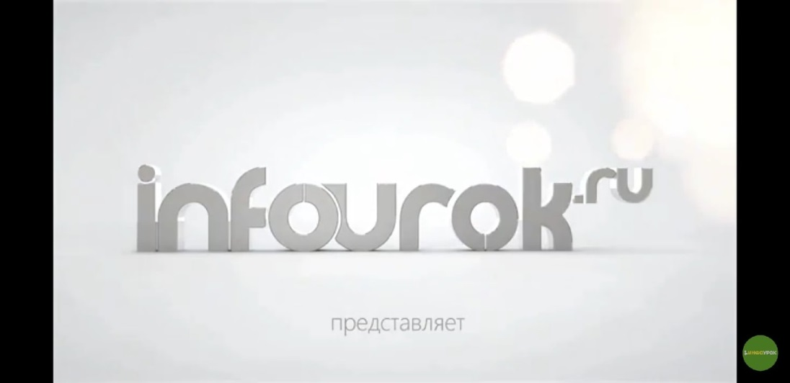

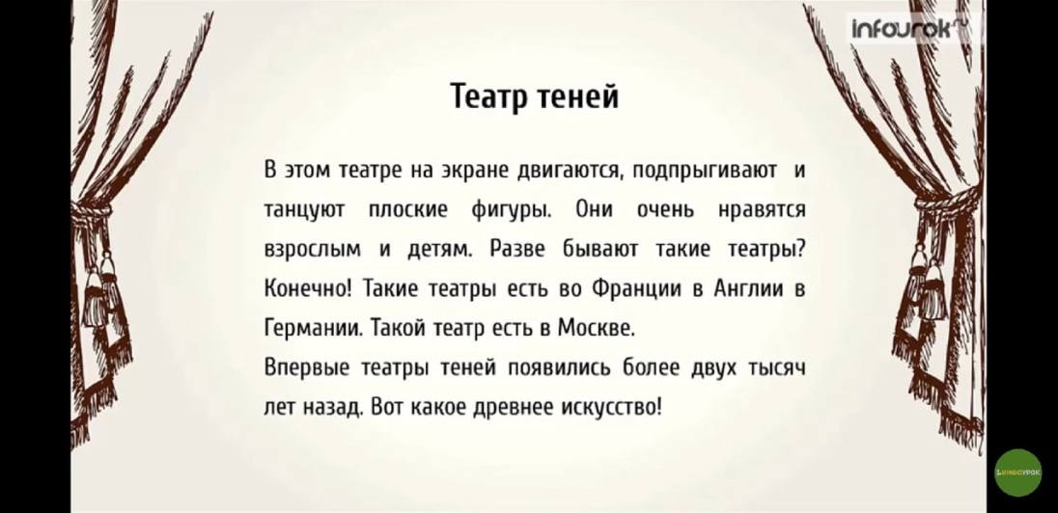

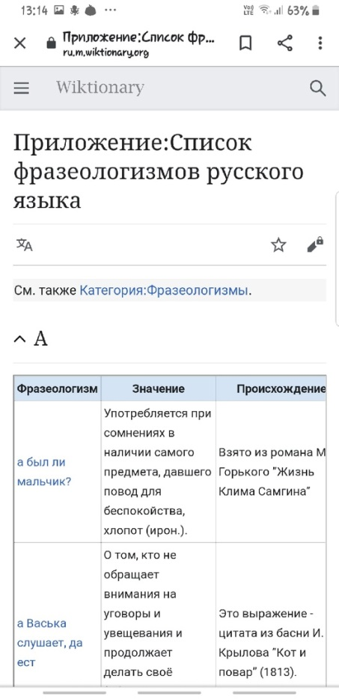

**Приложение 6**

**Структура проблемного урока**

Актуализация изученного

Воспроизведение понятий и алгоритмов, необходимых   для «открытия» нового знания; фиксирование затруднения в деятельности

Выполняют упражнение.

Постановка учебной проблемы.

Варианты:1. Создание проблемной ситуации.

1.1.   Предлагает практическое     задание на   новый материал, чтобы возник разброс мнений учащихся (фронтально, в группах   или в парах) или разные  варианты уже   выполненного задания.

1.2.   Одновременно предлагает противоречивые факты или теории.

2. Подводящий к теме диалог (система вопросов и   заданий, выводящая на формулирование темы урока).

Вступают в диалог с учителем, выполняя задание,   выявляют, осознают и проговаривают противоречие.

Формулирование проблемы, планирование деятельности

Какой  же   возникает вопрос? Что предстоит выяснить? Как будем действовать? Записывает на доске основную проблему, вопрос или   тему, план.

Формулируют учебную проблему (вопрос или тему),   называют этапы работы.

Поиск решения (открытие нового знания),   формулирование правила (определения)

Варианты:1. Предлагает ученикам выдвинуть гипотезы:

-Какие есть предложения, версии? *(Все версии принимаются с одобрением).*Фиксирует   на доске версии в виде схем, ключевых слов и т.д., организует обсуждение.

2. Предлагает материал для наблюдения и систему   вопросов, которые подводят детей к формулировке правила или определения.

Предлагают свои версии (фронтально или в группах).

По окончании работы сверяют свой результат с   правилом (определением учебника).

Отвечают на вопросы, формулируют правило или   определение, сверяют с учебником.

Развитие   умений- применение нового знания.

1. Просит детей прочитать про себя задание к   упражнению, объяснить, что нужно сделать (с проговариваем, коллективно, по   ходу выполнения упражнения).2. Предлагает самостоятельно выполнить упражнение.

Читают, объясняют и выполняют с проговариванием.

Выполняют индивидуально или в парах, по окончании   работы объясняют, проговаривают, как действовали.

Итог урока.

-Какая была проблема (вопрос, тема)?-Какой ответ (решение) мы нашли? К какому выводу   пришли?

- Что получилось на уроке?

- Что вызвало затруднение?

-Как оцениваете свою работу? и т.д.

Обобщают, делают выводы.

Рефлексия.

Самоанализ, самооценка.

Обсуждение.

Домашнее задание.

Комментирование д/з

Вопросы по ходу комментирования (выбор д/з)

**Фрагменты урока с применением технологии проблемного обучения**

**Пример по теме «Перенос слов»**

Видят   варианты:*Соб-ака      соба-ка*

*со-ба-ка      собак-а*

*(ПРОБЛЕМНАЯ СИТУАЦИЯ)*

-Задание   было одинаковое для всех?

-   Одинаковое.

-   А как вы его выполнили?

-   По-разному.*(осознание противоречия)*

-   Почему так получилось? Что вы не знаете?

-   Как надо переносить слова.(формулировка   темы)

**Подводящий к теме диалог** представляет собой систему вопросов и заданий, обеспечивающих формулирование темы урока учениками. Вопросы и задания могут различаться по характеру и степени трудности, но должны быть посильными для учеников. Последний вопрос содержит обобщение и позволяет ученикам сформулировать тему урока. По ходу диалога необходимо принимать даже ошибочные ответы учащихся.

**Пример:**урок русского языка во 2-м классе по теме «Суффикс».

Постановка

проблемы

Подводящий   без проблемы диалог.

-   Выделите в словах корень, окончание.**Дома, город, леса, поход.**

Ученики   выделяют окончание и корень.У   слова «поход» предлагают выделить корень *поход-,   ход-*

**(возникает противоречие)**

-   Подберите однокоренные слова к слову *поход.*

- *Ходить, ход, ходики, походка*и др.   Корень *ход-*

-   Что такое *по*?

-Мы   не знаем.**(подведение к незнанию)**

**Одновременно предъявить противоречивые факты, теории, мнения.**

Тема: Главные члены предложения. 3 класс

Серёжа и Маша прочитали предложение *Школьники пошли в музей*. Серёжа считает, что в предложении говорится о школьниках, а Маша считает, что в предложении говорится о музее. С кем ты из ребят согласишься?

**Столкнуть разные мнения учеников.**

Тема: Сложные слова. 3 класс

На доске записано слово *мухоловка.*Вызываю двух учащихся и предлагаю выделить корень.

Один ученик выделяет один корень. Второй ученик выделяет два корня

Разные мнения вызывают реакцию удивления.

**Дать противоречие между житейским представлением учащихся и научным фактом.**

Шаг 1.Обнажить житейское представление учащихся вопросом или практическим заданием.

На доске записаны слова: трава, дерево, море, кино, шоссе.

Разберите их по составу (практическое задание на ошибку).

Шаг 2. Предъявить научный факт сообщением, экспериментом, наглядностью

Учитель: Вспомните, как называются слова кино, шоссе?

(неизменяемые).

Учитель: чего не может быть у неизменяемых слов?

Реакция удивления.

**Дать практическое задание, которое невозможно выполнить.**

Тема: Число имен существительных. 3 класс

На доске записаны слова: *дерево, птица, мёд, молоко, пирог, доброта.*

Задание: поставьте и запишите данные имена существительные в форме множественного числа.

Ребята сталкиваются с проблемой невозможности выполнения задания.